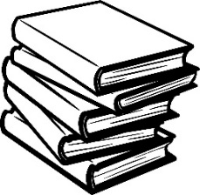**АО «Книжный мир»**

**Якутск, ул. Центральная, 10**

**Уважаемый Скворцов Петр!**

Рекомендуем Вам новую книгу по одному из совершенных программных продуктов фирмы Microsoft – “Word 2007 for Windows”.

**Генеральный директор**

**издательства И. Петров**

**АО «Проект»**

**Покровск, ул. Ленина, 4**

**Уважаемый Попов Михаил!**

Рекомендуем Вам новую книгу по одному из совершенных программных продуктов фирмы Microsoft – “Word 2007 for Windows”.

**Генеральный директор**

**издательства И. Петров**

**Магазин «Научная книга»**

**Москва, ул. Цветочная, 4**

**Уважаемая Игнатьева Наталья!**

Рекомендуем Вам новую книгу по одному из совершенных программных продуктов фирмы Microsoft – “Word 2007 for Windows”.

**Генеральный директор**

**издательства И. Петров**